P O Z V Á N K A

Město Bystřice nad Pernštejnem a Mikroregion Bystřicko
Vás srdečně zve na výstavu dětských výtvarných a literárních prací
přihlášených do soutěže
„Pohádkové Bystřicko“.

Výstava se uskuteční ve výstavní síni Městského muzea
v Bystřici nad Pernštejnem v termínu od 28.6. do 31.7.2010
a bude přístupná v otevírací době muzea.

Všichni jste srdečně zváni!

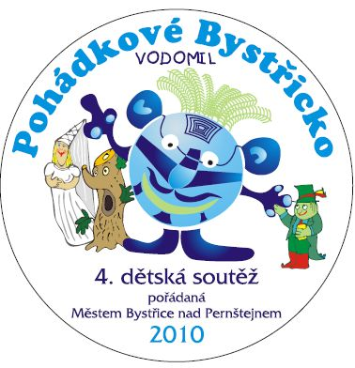
Mikroregion Bystřicko Město Bystřice nad Pernštejnem

